复习：

while(){  
}

do{

}while();

for(式1 ; 式2 ; 式3){

}

for( var k in 数组/对象 ){

console.log( 数组[k] );

}

var scores = [10, 30, 50];

var names = new Array(10, 30);

scores[ scores.length ] = 70;

对象(Object) = 属性(Property) + 方法(Method)

var user = new Object();

user.uname = ‘Tom’;

user.upwd = ‘123456’;

user.login();

user.logout();

Array对象的常用属性：

·length: number类型，表数组中元素的个数

Array对象的常用方法：

·valueOf()

·toString()

·toLocaleString()

·join( [seperator] )

·concat() 拼接多个数组

·slice() 切片，获取数组中的一个子数组

·splice() 修改数组中的元素，可以删除一部分，[再添加一部分新的元素]

·reverse() 颠倒元素的顺序

1.数组的栈式操作

function f1(){

var i1 = 10;

f2();

console.log(i1);

}

function f2(){

var i2 = 20;

f3();

console.log( i2 );

}

function f3(){

var i3 = 30;

}

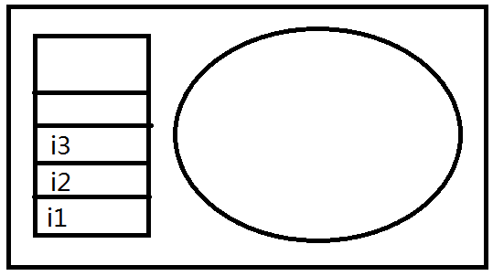

午间练习：

(1)使用数组的“栈式操作”实现：

创建一个函数，接收一个十进制的整数，返回其对应的二进制数表示

(2) **var arr3 = new Array();**

**arr3[ 0 ] = new Array( 101, ‘Tom’, ‘2010-5-10’ );**

**arr3[ 1 ] = new Array( 102, ‘Mary’, ‘2010-6-28’ );**

**arr3[ 2 ] = new Array( 103, ‘King’, ‘2010-8-13’ );**

把上述数据输出在一个<table>中

(3)*选作：

创建一个数组，保存所有的省份名称

创建一个二维数组，保存不同省份中地级市信息

创建一个函数，接收一个省份名称作参数，返回该省份中有哪些地级市

2.JavaScript中的数据类型

(1)值类型： number boolean string

(2)特殊类型： null undefined

(3)引用类型： Object

(3.1)原生引用类型，由ECMAScript标准定义: Array String Number Date Boolean

(3.2)宿主引用类型，由浏览器提供

(3.3)自定义引用类型

var s1 = ‘ABC’; //值类型

var s2 = new String(‘ABC’); //引用类型

注意：**字符串本身都是不可变的**(immutable)——**String类型所有的方法都不会更改当前字符串自身，而是返回一个新的字符串，其中反映着需要的变化**。

s1 = ‘XYZ’; //把s1这个引用/指针的值更改为另一个字符串的首地址

String类型的常用属性：

(1)length：number，返回字符串中字符(Unicode)的数量

String类型的常用方法：

(1)

练习：

1. 解析一个邮箱地址，分别获得其中的用户名和服务器域名

var email = ‘tom@sohu.com’;

/*var atIndex = email.indexOf(‘@’);

var username = email.substring( 0, atIndex );

var hostname = email.slice( atIndex+1 );

*/

var arr = email.split(‘@’); // [‘tom’, ‘sohu.com’]

var username = arr[0];

var hostname = arr[1];

2、计算一段字符串中英文字符、中文字符、数字、其它字符的数量

3、假设浏览器接收到服务器返回的如下格式的一段字符串，试将其解析出来，保存入一个二维数组：

Tom@95@88#Mary@79@65#John@91@98

var data = ‘Tom@95@88#Mary@79@65#John@91@98’;

var studentArr = [ ]; //保存所有学生信息的二维数组

var arr = data.split(‘@’); //[

‘Tom@95@88’,

‘Mary@79@65’,

‘John@91@98’

]

for(var i = 0; i<arr.length; i++){

var stu = arr[ i ]; //string，其中包含了一个学生的信息

var stuArr = stu.split(‘@’); //[ ‘Tom’, ‘95’, ‘88’ ]

studentArr.push( stuArr );

}

console.log( studentArr ); //[

[‘Tom’, ‘95’, ‘88’],

[‘Tom’, ‘95’, ‘88’],

[‘Tom’, ‘95’, ‘88’]

]

练习：

(1)不使用正则表达式，把一个字符串中所有的“发票”字眼，全部替换为‘**’(2) 将如下的一个字符串，以原始字符的形式，显示在浏览器中，注意：需要将其中所有的HTML特殊字符进行替换，如< > ' " & 等

var msg = '<h2><a href="http://www.baidu.com?k=javascript&p=10">链接</a></h2>';